|  |  |
| --- | --- |
| Автосервис «Быстроремонт»  Срочный ремонт вмятин без покраски в Москве | Работаем с 8.00 до 21.00.    8 (495) - 785 - 13 – 24 – звонок бесплатный |

# Ремонт вмятин от 500 рублей с сохранением гарантии от производителя

* Максимальное время работы – 1 час
* Отсутствие очередей
* Являемся официальными партнерами Renault и SKODA

|  |
| --- |
| Позвоните сейчас и получите мойку автомобиля в подарок  ПОЗВОНИТЬ |

Если вы раньше уже чинили свой автомобиль, то представляете, с какими неприятностями можете столкнуться в ходе предстоящего ремонта:

|  |  |  |  |
| --- | --- | --- | --- |
| **часы.png**  **Трата личного времени** | **деньги.png**  **Траты на удаление**  **вмятины** | **краска.png**  **Затраты на покраску кузова** | **гарантия.pngПотеря гарантии и снижение стоимости авто после покраски** |
| Вам несколько раз нужно приезжать в автосервис – сначала на запись, а потом на ремонт. | За выпрямление даже самой небольшой вмятины вам придется отдать не меньше 1000 рублей | После кузовного ремонта вы тратите дополнительные деньги на расходные материалы: шпатлевку, грунтовку и краску | Опытный эксперт всегда выявит перекрашенный автомобиль, благодаря чему рыночная стоимость на него упадет |

## «Быстроремонт» - взгляните на выпрямление вмятин по-новому

Мастер очистит поверхность вмятины, устранит ее с помощью вакуумных присосок и отполирует машину.

С помощью данной технологии убираем вмятины на дверях автомобиля, крыльях, бампере, капоте, багажнике и порогах.

## Чем гордится наша автомастерская

|  |  |  |  |
| --- | --- | --- | --- |
| орден.jpg  Безкузовной ремонт наша основная  специализация | Максимальное время работ - 1 час  часы.jpg | В штате всего 5 автослесарей  слесарь.png | авто.jpgНе чиним машины «на глаз» |
| Вы доверяете свой автомобиль мастерам со специальной лицензией. | Не снимаем поврежденную деталь с кузова. | Не работаем на поток – делаем строго один автомобиль в час | В процессе ремонта используется электронное оборудование |

У нас вы можете устранить повреждения, полученные в ходе ДТП, неаккуратной парковки, в результате неблагоприятных погодных условий (сколы от града, веток, урагана), актов вандализма.

ПОЗВОНИТЬ

## По какой схеме мы сотрудничаем с клиентами

Ремонт производится в день осмотра автомобиля без очередей

Менеджер записывает вас на ремонт машины

Вы звоните в нашу компанию

Мы бесплатно оцениваем сложность повреждения и заключаем с вами договор

По завершении ремонта вы получаете производственную гарантию

Перед работой мы бесплатно помоем ваш автомобиль

## Каждый месяц мы помогаем 1000 автовладельцев, посмотрите их отзывы о нашей работе

|  |
| --- |
| **Отремонтировали вмятину за полчаса**  Во время движения по трассе с впереди идущей фуры отлетел камень на капот моей машины. Образовалась глубокая вмятина, краска не пострадала. Решил самостоятельно ее выпрямить. Сосед посоветовал нагреть повреждение феном и залить жидкой углекислотой. Попробовал, вмятина никуда не ушла.  Позвонил в «Быстроремонт». Меня записали на осмотр машины. В тот же день выпрямили вмятину за 20 минут, отдал всего 800 рублей.  раб. стол.jpg  Спасибо автослесарю Михаилу, буду обращаться в эту фирму еще.  **Александр, г. Москва.** |
| **Сэкономил на покраске**  После сильного града на крыше машины появилось множество мелких вмятин. Планировал в этом месяце продавать автомобиль, поэтому искал контору, которая сможет быстро их отремонтировать. Долго искал в интернете мастера. Выбрал «Быстроремонт» из-за обещания низкой цены и срочности.  крыша.png  Повреждения устранили за полчаса, заплатил за все всего 2000 рублей, плюс никаких лишних расходов на покраску.  После ремонта не осталось никаких следов, заводская краска сохранилась, поэтому проблем с продажей машины не было. Рекомендую!  **Владимир, г. Москва.** |

|  |
| --- |
| **Попала на ремонт без очереди**  Неаккуратно запарковала машину в гараж, в итоге на крыле широкая вмятина. Не хотела, чтобы муж об этом узнал, и в тот же день стала прозванивать автомастерские. Везде были очереди, предлагали ремонт только через несколько дней.  В «Быстроремонте» меня записали на вечер. Крыло как новое за 40 минут.    крыло.jpg  Спасибо автослесарю Евгению – сделал все аккуратно всего за 1000 рублей.  **Елена, г. Москва.** |

ПОЗВОНИТЬ

## Ознакомьтесь с результатами нашей работы прямо сейчас

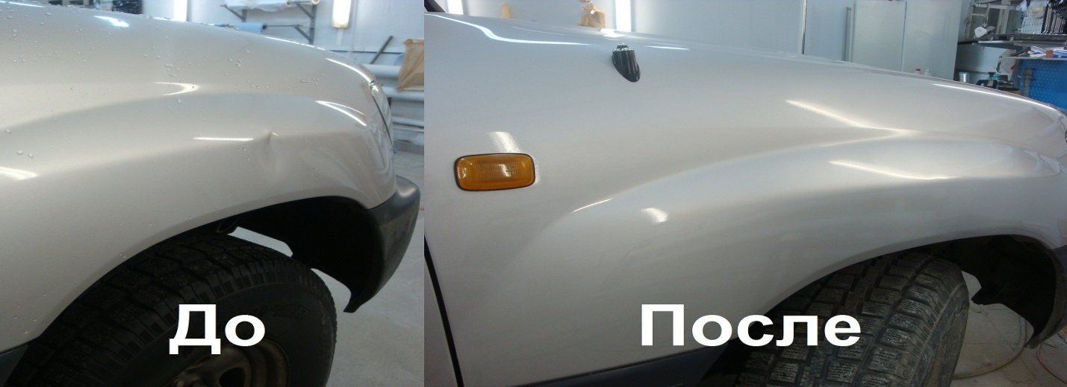**Выпрямление вмятины на крыле машины. Длительность ремонта – 35 минут. Стоимость – 500 рублей.**

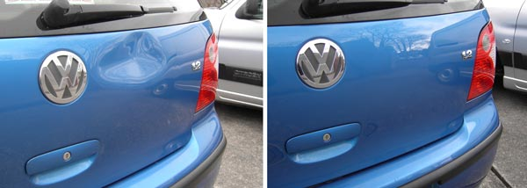

**Удаление вмятины с багажника авто. Длительность ремонта 50 минут. Стоимость – 1500 рублей.**

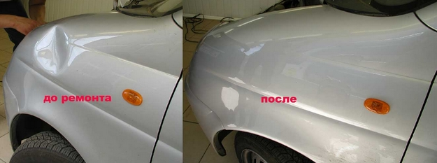

**Удаление вмятины на капоте. Длительность ремонта – 40 минут. Стоимость – 900 рублей.**

Хотите таких же результатов? Обращайтесь в «Быстроремонт» и не беспокойтесь за качество, ведь мы:

## Работаем только на основании официальных документов

Скриншот договора сотрудничества с дилерами

Лицензия на ремонтные услуги

Договор на техобслуживание

## Экономьте на ремонте вмятин вместе с нами

Минимальная стоимость выпрямления вмятины – **500 рублей**, максимальная - **5000 рублей.** В отличии от многих автосервисов, мы не оцениваем стоимость ремонта по фотографиям – приезжайте в нашу мастерскую на *бесплатный* осмотр и диагностику вмятины.

:

В отличии от локального ремонта поврежденной детали, безкузовной сэкономит вам затраты на покраску, рихтовку и шпатлевку машины.

ПОЗВОНИТЬ

## Получите гарантию качества на проведенные работы

|  |  |  |
| --- | --- | --- |
| гарантия.png | деньги.png | краска 1.png |
| После выпрямления вмятины вы получите двухлетнюю гарантию на работу | В нашей практике еще не было случаев возврата денежных средств. | Безкузовной ремонт применим к вмятинам, не повлекшим растрескивания краски |
| **Что это значит?** Если качество работы вас не устроит, мастера снизят стоимость ремонта, либо бесплатно устранят недостатки. | **Почему?** Мы не беремся за выпрямление деталей, требующих кузовного ремонта. | **Если** повреждение нарушило краску, направим авто на локальный ремонт. |

## Какие вопросы нам задают чаще всего

**вопрос.pngЕсть ли у вас скидки постоянным клиентам?**

Да. Если вы обращаетесь к нам второй раз, мы предоставляем 10% скидку на количество повреждений.

**вопрос.pngУдаляете ли вы вмятины, расположенные на арке заднего крыла?**

Да. Когда вытягивание детали невозможно с внешней стороны, мы устраняем повреждение изнутри машины с помощью небольшого технического отверстия и специального оборудования.

**вопрос.pngБеретесь ли вы за повреждения, находящиеся на ребрах жесткости капота?**

Да, но ремонт одной вмятины в таком случае будет стоить не меньше 4000 рублей.

**вопрос.pngМожет ли владелец машины присутствовать во время работы?**

Да, у нас в автосервисе есть зона отдыха для клиентов.

**вопрос.pngВыезжаете ли вы на дом к клиенту?**

Нет, все работы проводятся строго в автомастерской.

Не пытайтесь *самостоятельно* устранить повреждения на автомобиле. Без специального оборудования и опыта вы можете повредить поверхность вмятины, тогда без покраски будет не обойтись.

## Доверьте устранение повреждений фирме «Быстроремонт» и получите мойку в подарок.

ПОЗВОНИТЬ

## Где мы находимся

Г. Москва, ул. Ленина, д. 45/2

Работаем с 8.00 до 21.00.

Т. 8 (495) - 785 - 13 – 24

|  |
| --- |
| Карта |